
Хрещення тисячі людей
Головна думка уроку: Святий Дух допомагає нам вірити. (Повторюйте цю фразу протягом уроку.)
Біблійна історія: Дії 2: 36-41
Ми допоможемо дітям дізнатись:
* Історія про 3000 людей, які повірили в Ісуса і хрестилися на П’ятидесятницю.
* Святий Дух допомагає нам вірити в Ісуса.
План уроку:
* Правила та урок
* Вільний час
* Молитва
* Спів
* Історія
* Вільний час
* Дошка відзнак * Молитва
* Правила

Підготовка та прибирання
Після уроку, будь ласка, покладіть все в свої місця.
Правила та урок
Пройдіться по правилах і поясніть, що за виконання правил, вони отримають стікер в кінці уроку.
Повторюйте головну думку уроку 3-5 разів: “Святий Дух допомагає нам вірити.“
Вільний час
Поставте таймер на 10 хвилин і поясніть діткам, що зараз вони можуть грати протягом 10 хвилин. Коли вони почують сигнал (продемонструйте сигнал, щоб вони знали, як він звучить), вони повинні все на місця та зібратись за столом для уроку.
Коли діти граються, говоріть з ними про те, що вони роблять, нагадуйте їм про головну думку уроку та шукайте можливості поговорити з ними про Богу істину.
Молитва
Сядьте за головний стіл та спитайте, чи має хтось особливі потреби, за які вони хочуть молитись. Перед молитвою нагадайте всім про список особливих потреб, які мають діти чи вчитель, також нагадайте дітям подякувати Богу за нашу церкву та час разом. Візьміться по колу за руки, нехай кожен, хто хоче, помолиться, враховуючи вчителя.
Спів
Рекомендовані пісні:
* Івана 3:16
* Римлян 10:9
* Стук стук стук
Розіграйте історію/Історія з картинками
Попросіть дітей повторювати ключові фрази та дії під час розповіді. Або покажіть картинки під час розповіді. Або ж використовуйте комбінацію обох методів.
Коли Святий Дух вперше наповнив (тримайте руки перед вашим шлунком, долоні разом, і підніміть їх над головою, і розділіть їх, як вода, що виливається з фонтану) учнів Ісуса, він дав їм особливий дар (тримайте руки перед собою, наче ви тримаєте подарунок). Вони були наповнені силою (покажіть свої м’язи), щоб розповісти всім на вулиці про Ісуса (тримайте руки навколо рота). Вони вийшли на вулицю (рухайте руками, наче ви йдете), і кожна людина почула про Ісуса (тримайте руки за вухами і трохи просуньте вуха вперед). Один з учнів, Петро (Як його звали? Скажіть зі мною - Петро), вийшов на вулицю (рухайте руками, наче ви йдете) і почав говорити про Ісуса (тримайте руки навколо рота) досить голосно, щоб усі могли його почути (тримати руки за вухами і трохи просунути вуха вперед). Він розповів людям про те, як Ісус (вкажіть пальцем вгору) чинив багато чудес - він змусив сліпих бачити (закрийте очі, а потім відкрийте їх), глухих - чути (закрийте вуха, а потім відкрийте вуха), кульгавих - ходити (тримайте два пальці від права рука зверху лівої долоні, як ноги - складіть їх і потім встаньте), а мертвих - ожити (схрестіть руки над грудьми кожною рукою на протилежне плече, опустіть голову донизу, потім підніміть голову вгору і руки вгору над головою)! Тоді Петро розповів усім, як Ісус (вкажіть пальцем вгору) Син Божий помер на хресті (витягніть руки в сторони, як Ісус на хресті), щоб заплатити ціну за гріхи кожного, але після того, як був мертвий протягом трьох днів (Рахуйте до трьох зі мною - один, два, три), він знову ожив (схрестіть руки над грудьми кожною рукою на протилежне плече, опустіть голову донизу, потім підніміть голову вгору і руки вгору над головою). Коли люди почули (тримають руки за вухами і трохи просувають вуха вперед), що Ісус помер на хресті через їхній гріхи, вони почувалися дуже засмученими (зробіть сумне обличчя). Вони запитали Петра: "Що нам робити, щоб врятуватись?" (тримайте руки поруч з плечима, долонями догори і трохи піднімаючи плечі) Петро сказав їм (поки я кажу вам, що сказав Петро, тримайте руки за своїми вухами і уважно слухайте так, як люди слухали Петра): "Зверніться до Бога. Попросіть пробачення за свої гріхи. Довіряйте і вірте в Ісуса і те, що Він зробив для вас. Бог пробачить вас, і ви отримаєте Духа Святого в подарунок. Обіцяйте слідувати за Ісусом і Святий Дух допоможе вам це зробити. І хрестіться в ім’я Ісуса як символ того, що Бог поховає весь ваш гріх і підніме вас до нового життя з Ним”. Того дня близько 3000 людей (Скільки людей? Скажіть це зі мною - 3000 людей) повірили в Ісуса і хрестилися у воді! Який чудовий привід для радості! Того дня до Божої родини було додано понад 3000 людей!
Бог хоче, щоб ми також були в Його родині! Наші пальці можуть допомогти нам пам’ятати те, що нам потрібно зробити, щоб бути спасенними і бути частиною Божої родини, як Петро сказав. Покажіть мені свій перший палець. По-перше, ми чуємо правду про те, ким є Бог і що Ісус зробив для нас (Скажіть зі мною - ми чуємо правду про те, ким є Бог і що Ісус зробив для нас). Покажіть мені другий палець. По-друге, ми вважаємо, що те, що ми почули, є істиною - що Ісус є Сином Божим, і Він помер на хресті за наші гріхи і воскрес із мертвих, щоб дати нам життя (Скажіть зі мною - ми віримо, що те, що ми почули, є правдою). Покажіть мені свій третій палець. По-третє, визнаємо. Ми кажемо Ісусу, що знаємо, що ми робили неправильно і згрішили (Скажіть зі мною - ми кажемо Ісусу, що знаємо, що ми зробили неправильно). Покажіть мені ваш четвертий палець. По-четверте, ми каємося. Ми обіцяємо йти за Ісусом і жити по-іншому (Скажіть зі мною - обіцяємо наслідувати Ісуса і жити по-іншому). Покажіть мені свій п’ятий палець. По-п’яте, ми хрестимось. Ми хрестимось як символ того, що Бог забрав весь наш гріх і ми будемо жити по-іншому (Скажіть зі мною - ми хрестимося).
Давайте попрактикуємо наш головний урок - Святий Дух допомагає нам вірити.
Вільний час
Дозвольте дітям робити те, що вони хочуть (нагадайте їм про правила), доки служіння не закінчиться. Поясніть, що коли вони почують звук таймера (відтворіть звук ще раз, щоб вони запам’ятали його), вони повинні завершити ігри, повернути все на свої місця і зібратися разом на підлозі.
Вони можуть гратись іграшками, займатись рукоділлям або мати перекус. Коли вони переходять до інших дій, вони повинні прибрати попереднє місце, покласти іграшки на свої місця.
Підготуйте рукоділля та перекус на окремих столах. Щоб займатись рукоділлям або їсти снек, діти повинні сидіти за столом. Не дозволяйте їм забирати щось зі столу.
На столі для перекусу покладіть сік (щоб кожній дитині вистачило по одному, слідкуйте, щоб ніхто не взяв більше), стакани, глечик з водою, дві тарілки з різними видами снеків, маленькі тарілки для дітей, та паперові рушники. Діти повинні мати змогу дістати снеки самостійно. Нічого страшного, якщо вони смітять. Проте, все, що вони намітять, повинні прибрати за собою. Підбадьорьте їх пробувати ще та інколи давайте поради, як не робити безлад.
На столі рукоділля — розмальовки та рукоділля до сьогоднішнього уроку. Для розмальовок покладіть картинки з історії та маркери. Для сьогоднішнього рукоділля викладіть приклад поробки, кольоровий папір, маленькі прикраси та клей. Наскільки це можливо, дозвольте дітям робити поробку самостійно; їм потрібна практика для розвитку різних навичок. Допоможіть лише в тому випадку, якщо допомога їм справді потрібна; поробка не має бути ідеальною! Кінцева мета полягає в тому, щоб вони мали картинку їхньої руки зі словами спасіння на пальцях.
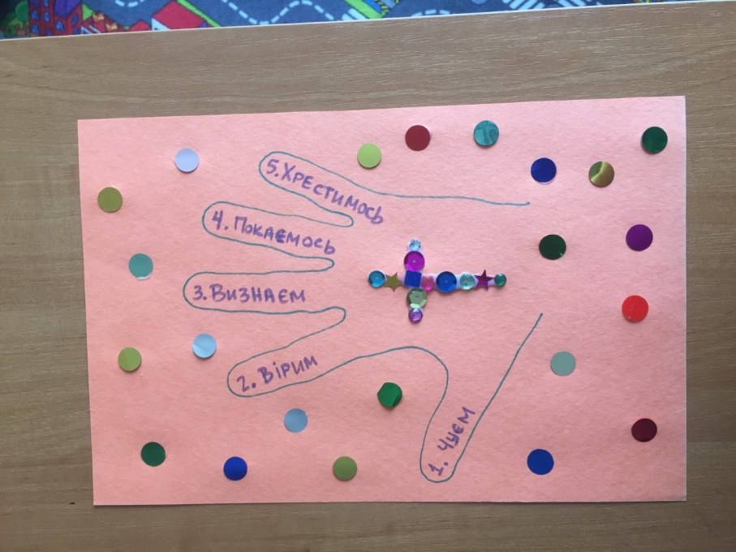

Звертайте увагу на те, коли закінчується служіння. Як тільки ви зрозуміли, що служіння закінчилось, ставте таймер на 1 секунду, щоб він задзвонив, і збирайте всіх дітей на підлозі.
Дошка Відзнак
Дайте стікери дітям які:
присутні
не порушували правила
принесли свої листочки “ Обговорення вдома ”
Кожна дитина, яка зібрала 25 стікерів може обрати приз з коробки.
Молитва
Вчитель молиться, дякує Богу за час, проведений разом і молиться за благословіння для кожної дитини, називаючи кожне ім'я.
Правила
Нагадайте дітям, що правила досі діють навіть в коридорі та інших кімнатах). Нехай вони назвуть правила та погодяться слідувати ним.

